»
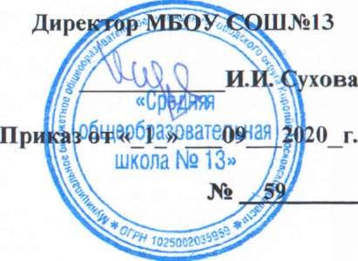
Расписание работы спортивных секций на 2020-2021 учебный год
ПОНЕДЕЛЬНИК | ВТОРНИК | СРЕДА | ЧЕТВЕРГ | ПЯТНИЦА | СУББОТА | ВОСКРЕСЕНЬЕ
ВОЛЕЙБОЛ  15.00-17.00 |  | ВОЛЕЙБОЛ  15.00-17.00 | ОФП  14.15-15.15 | Тэг-регби 13.15-15.00 | ФУТБОЛ  09.00-12.00  ПО ВОЗРАСТАМ 3 ГРУППЫ
 |  |  | НАСТОЛЬНЫЙ ТЕННИС  15.00-16.00 | ВОЛЕЙБОЛ  15.00-17.00 | ВОЛЕЙБОЛ  12.00-14.00  ПО ВОЗРАСТАМ 2 ГРУППЫ
БАСКЕТБОЛ
14.00-16.00
ПО ВОЗРАСТАМ 2 ГРУППЫ
Ответственный: Александров Н.А.
Тренер: Корнилова А.В.; Александров А.А.

График работы спортивного клуба «Здоровяк» на 2020-2021 учебный год
ПОНЕДЕЛЬНИК | ВТОРНИК | СРЕДА | ЧЕТВЕРГ | ПЯТНИЦА | СУББОТА | ВОСКРЕСЕНЬЕ
ВОЛЕЙБОЛ  15.00-17.00 |  | ВОЛЕЙБОЛ  15.00-17.00 | НАСТОЛЬНЫЙ ТЕННИС  15.00-16.00 | ВОЛЕЙБОЛ  15.00-17.00 | ФУТБОЛ  09.00-12.00  ПО ВОЗРАСТАМ 3 ГРУППЫ
ВОЛЕЙБОЛ
12.00-14.00
ПО ВОЗРАСТАМ 2 ГРУППЫ
БАСКЕТБОЛ
14.00-16.00
ПО ВОЗРАСТАМ 2 ГРУППЫ
Ответственный: Александров Н.А.
Тренер: Александров А.А.

